千葉県職員のための
デジタル・ユニバーサルデザインに
向けたガイドライン 第１版

令和８年９月１日
千葉県

目次
１ 本ガイドラインの目的 3
２ 本ガイドラインの対象 3
３ 本ガイドラインの必要性 3
４ 職員が日常業務で取り組むべきこと 4
基本となる考え方 4
(1) 業務体制の整備・進行管理 4
ア ネットワーク上で業務メンバーの予定や進捗状況を共有・管理する。 4
イ テレワークで円滑に業務を進行できる体制を整える。 5
ウ 業務遂行上の困難に、デジタルツールを活用する。 5
(2) 業務で扱う資料の作成・共有 6
ア 業務で扱う資料は、業務メンバー全員が、電子データで利用できるようにする。 6
イ ファイル名は内容が分かるように付ける。 7
ウ 文字情報は、選択や検索ができるテキストデータとして扱う。 7
エ 単語内にスペースや改行を入れない。 8
オ 色だけで情報を伝えない。 9
カ 文字や図表は、見分けやすい配色と十分なコントラストを確保する。 10
キ データを構造化する。 11
(3) 業務上のコミュニケーション 12
ア 相手に合わせてコミュニケーション方法を調整する。 12
イ 重要な情報は、業務メンバー全員が閲覧できる形で残す。 12
ウ 共有する情報量が多いときは、要約を添える。 13
エ デジタルツールの特性を踏まえて、安心してやり取りできるコミュニケーションを心がける。 13
(4) 会議や研修 13
ア 資料は事前に共有する。 13
イ オンラインでの参加も可能とする。 14
ウ リアルタイム文字起こしを活用し、オンライン参加画面やスクリーンに映す。 14
エ 発言前に挙手したり、名乗ったりして発言者を明確にする。 14
オ 指示語（こちら、あちら等）の使用を控え、指している内容を明確にする。 14
カ オンライン参加者や発話が難しい参加者も発言しやすいよう、チャットなどテキストでの発言や質問を受け付ける。 15
キ 開催後、録画・録音や文字起こしデータを共有する。 15
(5) 動画の作成・共有 15
ア 音声による説明がある動画には、字幕を付与する。 15
イ 画面の内容のうち重要なものを、音声で補足する。 16
(6) 取組の際の注意点 16
５ 障害等のある職員等に関する相談・支援 16
(1) デジタル・ユニバーサルデザイン担当による相談対応体制 17
(2) 支援機器等の導入・運用 18
ア 障害等のある職員が利用する配付パソコンの環境整備 18
イ 標準的な支援機器等の貸与 18
ウ 上記以外の支援機器等 19
エ 障害等のある職員の配属・異動時の対応 19
６ 本ガイドラインの見直しや資料の充実について 19
参考文献 20

本ガイドラインの目的
ユニバーサルデザインとは、あらかじめ、障害の有無、年齢、性別、国籍、文化的背景等にかかわらず、多様な人々が利用しやすいよう都市や生活環境をデザインする考え方です。
本ガイドラインは、デジタル技術の活用を通じて職員間の情報格差を是正し、誰もが能力を最大限に発揮し活躍できる職場づくりを「デジタル・ユニバーサルデザイン」と位置付け、その実現を目指すこととしています。
デジタル技術を活用したアクセシビリティ^{※１}の向上による情報保障の推進は、「第２期千葉県障害のある職員の活躍推進プラン」にも位置付けられています。また、本ガイドラインは、障害を始めとする働きづらさ（以下、「障害等」という。）を社会的な障壁によって生じるものと捉える「社会モデル」の考え方に基づいています。職場環境をデジタル技術の適切な活用によって改善し、全ての職員が働きがいを持てることが、本ガイドラインの目指すところです。
なお、本ガイドラインは、職員や職場に対し合理的配慮^{※２}としての範囲を超える過重な負担や、業務や職員の特性^{※3}から難しい対応を求めるものではありません。より多くの職員がデジタル技術で働きやすくなるためのヒントとして活用してください。
本ガイドラインに基づく取組は、県庁内における職場環境の改善を図るものですが、その成果を通じて、他の自治体や社会全体における、働きやすい環境づくりにも寄与していくことを視野に入れて進めていきます。
※１ アクセシビリティ…「近づきやすさ、利用しやすさ」の意。
※２ 合理的配慮…障害者と障害者でない者との均等な機会や待遇の確保、障害者の有する能力の有効 な発揮の支障となっている事情を改善するための必要な措置（厚生労働省「障害者雇用促進法に基づく障害者差別禁止・合理的配慮に関する Q&A第三版」から引用）。
※3 特性…本ガイドラインでは、身体障害や精神・発達障害やそれに準ずる状態による特性のほか、身体機能の特徴や、病気、加齢に起因する心身の傾向も含みます。

本ガイドラインの対象
本ガイドラインは、知事部局の職員全員を対象とします。職員一人ひとりが本ガイドラインに基づく取組の主体であると同時に、その受益者でもあります。

本ガイドラインの必要性
デジタル・ユニバーサルデザインは、障害等のある職員に限らず、多様な背景や特性を持つ職員が業務に参画しやすくなる取組です。誰にとっても働きやすい環境を整えることで、これまで十分に力を発揮することが難しかった職員も含め、より多くの人材が業務に主体的に関わることができるようになります。
また、ユニバーサルデザインの視点で考え、取り組むことは、特定の職員のみならず、全ての職員にとって働きやすさの向上につながります。さらに、あらゆる職員が能力を十分に発揮できる体制を整えることは、組織全体の生産性向上、ひいては、県民サービスの質の向上にもつながります。
デジタル・ユニバーサルデザインを組織として長期的・継続的に推進していくためには、日常業務で取り組むべきことや、障害等のある職員やその職場に対する相談支援体制を職員間で共有できるよう明文化しておく必要があります。本ガイドラインは、そのための共通の考え方と具体的な取組を示すものです。

職員が日常業務で取り組むべきこと

基本となる考え方
- 職員一人ひとりが、周囲の職員の働く上での困りごとに気付き、その解消・軽減について、業務の性質や職場の状況も踏まえながら建設的に対話し、誰もが業務を担うことができる体制づくりを進めていくことが大切です。
- デジタルツールやその運用方法の工夫によって、情報の取得方法や業務の進め方そのものの選択肢を増やし、職員が誰一人取り残されることのないようにします。
- 職員が働く上での困りごとや必要とする環境・支援は十人十色です。以下の取組を進める際は、具体的な方法や体制について、関係する職員同士で対話を重ね、改善を続けていくことが重要です。

業務体制の整備・進行管理
職員の働き方が多様化する中で、従来のように同じ時間・同じ場所・同じやり方で働くことを前提とした業務の進め方は、例えば勤務時間や働き方に制約のある職員や特定の作業に困難を抱える職員にとって、業務を担うことが難しくなる要因となり得ます。以下に示すように、デジタルツールを活用し、業務の進め方や情報の共有方法を見直すことで、誰もが主体的に業務に関われる環境を整えましょう。

ネットワーク上で業務メンバーの予定や進捗状況を共有・管理する。
業務の予定や進捗を業務メンバーが把握していない職場では、業務の属人化や特定の職員への負担が生じがちです。
特に障害や病気、育児・介護等の事情がある職員は、急に休暇を取らざるを得ないことがあります。お互いの業務が把握できていないと、メンバー間での業務量や作業手順の調整が難しく、フォローの要否や業務分担の判断が困難になります。その結果、過度な配慮や業務に支障が生じることへの懸念から特定職員への業務の分担を控えがちになり、業務を経験する機会が制限されるおそれがあります。
業務メンバー全員の進捗をお互いにいつでも把握できるようにしておきましょう。テレワークや出張中の職員も円滑に確認できるように、共有・管理はデジタルツールを使ってネットワーク上で行うことがポイントです。
そうすることで、メンバー間のフォローや業務量の調整がしやすくなり、不在時や急な予定変更があった場合でも、チーム全体で無理なく業務を進めやすくなります。
管理職・班長等は、ネットワーク上での予定・進捗管理の共有体制を整え、共有された情報を基に、業務分担の見直しやフォロー体制の調整を行いましょう。

（ネットワーク上での予定・進捗管理の例）
- スケジュール管理アプリを活用し、チームの業務予定を共有する。
- チーム共通のタスク管理ツールを作成し、案件や進捗（未着手、対応中、完了等）を共同で入力・更新する。
- 定例ミーティングをオンラインで開催し、テレワーク中の職員も含め、業務の進捗を定期的に把握し合うようにする。

テレワークで円滑に業務を進行できる体制を整える。
テレワークを選択できることは、全ての職員にとって、働き方の柔軟さにつながるメリットがあります。
また、障害や病気、育児・介護等の事情により、毎日登庁する働き方が難しい職員にとって、テレワークを活用できることは、勤続やキャリア形成の上でとても重要です。
テレワークの実施には、ネットワーク上での連絡体制や業務情報の電子データによる共有・管理が必要です。業務の性質や所属の体制等から、全ての業務をテレワークで行うことが難しい場合もありますが、業務メンバーが個々の事情や希望に応じて柔軟に働きやすくなるよう、メンバー間でテレワークの方法や業務範囲を調整しながらデジタル環境を整えていきましょう。
こうした体制を整えておくことで、登庁の有無にかかわらず業務を継続しやすくなり、職員一人ひとりの状況に応じた柔軟で持続可能な働き方につながります。

（テレワーク可能な業務環境づくりの例）
- 共有フォルダでのファイル共有を基本とする（４（２）ア「業務で扱う資料は、業務メンバー全員が、電子データで利用できるようにする。」参照）。
- チャットやWeb会議ツールを活用し、普段から場所にとらわれないコミュニケーション手段でやりとりする。
- テレワークで対応可能な業務を仕分けておき、業務の一部からでもテレワークを実施できるようにする。

業務遂行上の困難に、デジタルツールを活用する。
行政の仕事は、例えば一般行政職では資料作成や窓口・電話対応、上席への説明、関係機関との調整など多岐にわたりますが、職員によって得手不得手があるものです。
また、障害や病気、発達の特性等により、特定の作業や特定の環境下での業務遂行が困難または不可能な職員もいます。
こうした困難は、業務の進め方や使用するツールを工夫し環境を調整することで、解消・軽減できる場合があります。これまで従事が難しかった分野や、大きな労力を要していた業務についても、デジタルツールを活用することで補える場面が増えています。
上司は、部下からデジタルツールを使いたいという申出があった場合、職員の困りごとや職場の状況等に応じて、活用するツールやその方法を調整しましょう。
業務遂行上の困難を軽減することで職員一人ひとりの強みが活かしやすくなり、チームや組織全体のパフォーマンス向上にもつながっていきます。支援機器やツールの導入・活用については、相談窓口で相談できます（５（2）「支援機器等の導入・運用」参照）。

（業務遂行上の困難をデジタルツールで補う例）
- 聞こえにくさがあったり、音声の処理に負担を感じたりする場合は、リアルタイム文字起こしツールを活用する。
- 見えにくさがあったり、画面の光に過敏であったりする場合は、画面拡大ツールを使ったり、パソコンの設定を変更したりして、画面表示を最適化する。
- タスク管理に負担が生じる場合は、リマインダーやタスク管理ツールを活用し、必要に応じて上司や同僚と内容を共有する。
- 対面でのコミュニケーションに不安がある場合は、チャットやメールを主な連絡手段とする。
- 集中しづらく、誤字脱字や数字・表現の確認に負担を感じる場合は、生成AIを活用して文章を校正してもらう。

業務で扱う資料の作成・共有
業務において、資料はその遂行に欠かせませんが、作り方や共有の方法によっては、有効に活用できる職員が限られてしまうおそれがあります。この項目では、より多くの職員が資料から必要な情報を得られるよう、伝わりやすさや利用しやすさを高める方法を記載しています。

業務で扱う資料は、業務メンバー全員が、電子データで利用できるようにする。
紙資料や個人のフォルダに保存された資料を前提とした体制では、必要な資料を探すのに時間がかかったり、外出時やテレワーク時に確認できなかったりして、業務の停滞や情報共有の遅れにつながるおそれがあります。
また、資料が紙のみで共有されている場合、視覚障害がありスクリーンリーダー※を利用している職員や、弱視により拡大表示を必要とする職員、紙資料の取り扱いに困難がある職員は、その内容を把握することが難しくなります。
業務で扱う資料は、電子データでの取り扱いを基本とし、業務メンバーがいつでもアクセスできるように、適切な権限を設定した共有フォルダに保存するよう、一人ひとりが心がけましょう。一時的に紙に出力して利用する場合も、元データの保存場所を業務メンバーに案内しておきましょう。
資料を電子データで共有しておくことで、音声読み上げや拡大表示、検索、コピー、形式変換などがしやすくなり、職員一人ひとりが自分に合った方法で情報を確認できます。また、場所にとらわれず資料を確認できるため、テレワークや出張時でも業務を進めやすくなります。
※スクリーンリーダー…画面上の文字情報や操作対象を音声で読み上げ、操作するソフトウェア。視覚障害のある人が、パソコンやスマートフォンを操作する際に利用する。

ファイル名は内容が分かるように付ける。
ファイル名が不明確な場合、必要な資料を探すのに時間がかかったり、誤ったファイルを参照してしまったりと、不都合が生じます。
特に、視覚障害がありスクリーンリーダーを利用している職員や、一つ一つの操作に手間や時間がかかる職員は、ファイル名からファイルの内容を予測できないと、いちいちファイルを開いて確認しなければならないため、大きな負担となります。
業務用ファイルを保存する職員は、容易に内容を予測できるよう、内容が分かるファイル名を付けるようにしましょう。
必要な資料を短時間で見つけやすくすることは、全ての職員にとって効率化につながります。

（わかりやすいファイル名の付け方の例）
- 事業名、会議名など主題となる文字列を含める。
- 日付や版数（例：20260601、ver1など）を付ける。
- 「最新版」など、今後変わる可能性がある表現は避ける。

文字情報は、選択や検索ができるテキストデータとして扱う。
資料内の文字情報が不必要に画像化されていたり、PDFファイルが文字選択できない形式になっていたりすると、検索やコピー等に活用しにくくなります。
また、視覚障害のある職員はスクリーンリーダーで読み上げることができず、内容を把握できません。
資料を作成・共有する職員は、文字情報をできるだけテキストデータとして扱いましょう。PDF化するときはテキスト情報を選択できる形式で出力し、紙資料をスキャンする場合も、必要に応じてOCR機能※を活用してテキスト情報を付与しましょう。
文字情報をテキストデータとして保持することで、音声読み上げ、拡大表示、検索、コピー、形式変換などがしやすくなり、職員一人ひとりが自分に合った方法で情報を確認できます。
※OCR機能……手書きやワープロ書きの文字をスキャナやカメラで取り込んだ上で認識し、編集可能な電子データとして扱えるようにする機能。

＊装飾目的等で文字を画像化したい場合は、利用しているツールの機能やHTMLのalt属性を使って代替テキストを設定しましょう。代替テキストは、スクリーンリーダーが画像の説明として読み上げるほか、通信障害等で画像が読み込めなかった際に代わりに表示され、閲覧者の理解を助けます。

単語内にスペースや改行を入れない。
「日時」を見た目を整える目的で「日 時」とするなど、単語内にスペースを入れると、コピーして再利用しにくくなったり、検索でヒットしなくなったりと、テキストデータの利便性が落ちます。また、一定の文字数で改行するなどして単語内に改行が入る場合も、同様の問題が起こります。
このほか、視覚障害のある職員がスクリーンリーダーを使用する際は、別の単語として読み上げられてしまう（「日 時」の場合は「ひ じ」など）ため、意味をつかむことが難しくなります。
資料を作成する職員は、文字の見た目を整える際にスペースを使うのではなく、均等割り付けや文字間の調整機能などを利用して単語としてのまとまりを保ちましょう。また、メールや文書で改行する場合も、文節や文章の切れ目で改行するようにしましょう。

色だけで情報を伝えない。
円グラフや表、資料の強調箇所などで、色の違いだけを手がかりに情報を伝えると、色を判別しづらい環境では情報がうまく伝わらないことがあります。
特に、色覚特性により特定の色が見分けにくい職員や、標準とは異なる配色（色反転やグレースケール等）で機器を利用する職員にとっては、内容の判別が難しくなります。
資料を作成する職員は、情報を図示する際、塗り分けに加えて凡例や文字、記号、パターンを併用するなど、色以外に情報を判別する手がかりを付けましょう。
色に加え複数の視覚情報を使うことで、より直感的で、多くの職員にとってわかりやすくなります。

（図１ NG、OK例）
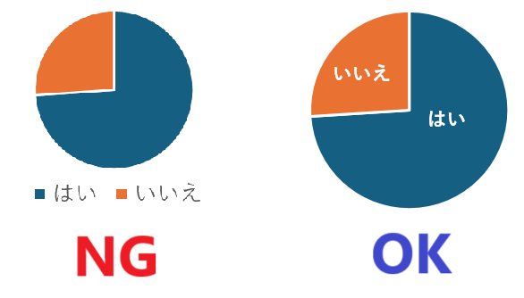
NG例では凡例が記載されていますが、円グラフの対応を色だけで示しているため、色が見分けられないと「はい」「いいえ」の区別がつきません。OK例では、「はい」「いいえ」が直接円グラフ内に書かれているので、色がわからない状況でも区別できます。

文字や図表は、見分けやすい配色と十分なコントラストを確保する。
文字や図表と背景の色のコントラストが弱いと、内容の判別に負担が生じます。特に、プロジェクター投影、明るい場所での閲覧、小さな画面での確認時などでは、影響は顕著です。
視力の弱い職員にとっては、コントラストが弱い表示について、内容の判別そのものが難しくなることもあります。
また、配色に関しても、色覚特性により赤と緑など特定の色の組み合わせを判別しにくい職員がいます。
資料やWebページ等、視覚的な媒体を作成する職員は、誰にとっても読み取りやすく、様々な閲覧環境にも対応しやすくなるよう、見分けやすい色の組み合わせと十分なコントラストが確保されていることを確認しましょう。
配色やコントラストに配慮することで、画面や資料の内容をより多くの職員が支障なく確認できるようになります。

（図２ 見分けにくい色の例、見分けやすい色の例）
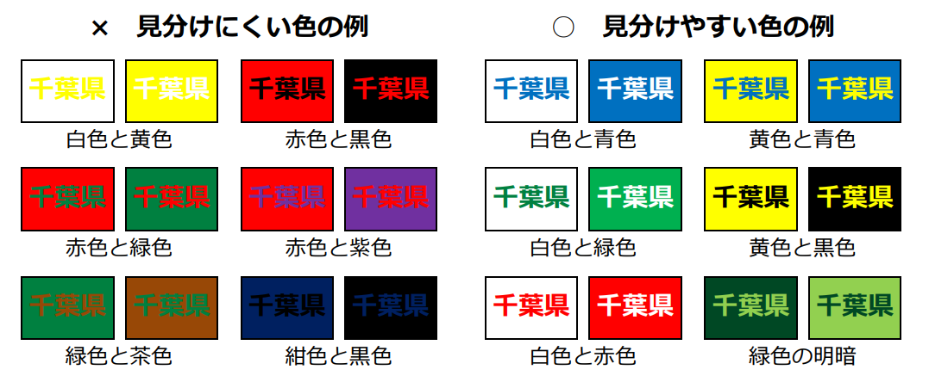
（「千葉県障害のある人に対する情報保障のためのガイドライン」から引用）
白と黄色、赤と黒、赤と緑、赤と紫、緑と茶、紺と黒などの組み合わせは、見づらい場合があることに配慮しましょう。

データを構造化する。
資料の見た目が整えられていても、スクリーンリーダーを利用する職員にとっては見た目の差異を把握できないため、文書全体の構造を把握しにくいことがあります。
例えば、Wordで「・」「●」や「1」「（1）」「①」などを単に文字として入力した場合、見た目では箇条書きや見出しであることが分かっても、データ上は箇条書きや見出しとして扱われません。
一方で、Wordの箇条書き機能や見出し機能を使うと、データ上も「箇条書き」「見出し」として扱われます。見出し機能を設定した文書では、ナビゲーションウインドウで文書全体の構成を確認したり、目的の見出しへ移動したりできます。

（図３ Wordのナビゲーションウインドウ）
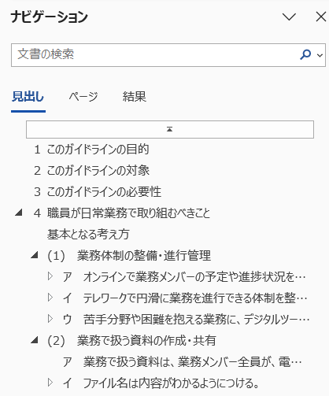

このように、あるデータに対して、「タイトル」「見出し」「箇条書き」「項目と値」といった意味や関係性を明示することを「構造化」といいます。
資料や表を作成する職員は、見た目を整えるだけでなく、WordやExcel等の機能を用いて、データ上の意味や関係性が伝わるように整理しましょう。
構造化された情報は、スクリーンリーダーで理解しやすくなるだけでなく、読みやすさも向上し、検索や再利用、生成AIによる要約・整理にも活用しやすくなります。
また、Webページ形式で情報を共有する場合も、見出しタグや画像への代替テキストの設定など、適切に構造化を行いましょう。

（データの構造化の例）
- Wordでは、見出し機能を用いて文書の階層構造を示す。
- Excelでは、1セル1データを基本として整理し、セルの結合はなるべく行わない。また、データの判別をセル色等の装飾要素のみに依存しない構成とする。
＊総務省「統計表における機械判読可能なデータの表記方法の統一ルール」が参考となります。
https://www.soumu.go.jp/menu_news/s-news/01toukatsu01_02000186.html
＊様式など、セルの結合や装飾を多用する場合は、データを記載するシートと分け、関数で値を引用する形にすると、データの整理や活用がしやすくなります。

業務上のコミュニケーション
コミュニケーション（情報のやり取り）は、日々の業務を進める要です。誰もが支障なくコミュニケーションを行えることが、ユニバーサルな職場づくりの基本となります。
ここでは、デジタルツールを活用し、より多くの職員が把握できる形で情報を伝えることで、誰もが安心して業務を担えるようにするための方法を紹介しています。

相手に合わせてコミュニケーション方法を調整する。
コミュニケーションしやすい方法は、その人自身の特性や状況によって変わります。相手が急な電話に対応できなかったり、チャットでの連絡に気付かなかったりと、相手の状況を考慮せずに行ったコミュニケーションが、業務上の行き違いにつながるかもしれません。
特に、障害や病気、発達の特性等により、特定のコミュニケーション方法に困難を感じる職員にとっては、その方法を使うことは大きな負担となります。
連絡を行う職員は、相手と十分にコミュニケーションできる方法をあらかじめ確認しましょう。
デジタル化の進展により、メールやチャットのほか、Web会議ツール、業務システムの機能等、連絡手段も多様化しています。お互いに連絡方法を確認しておくことで、不安や行き違いを減らし、必要な情報がより確実に伝わるようになります。

重要な情報は、業務メンバー全員が閲覧できる形で残す。
業務上の情報を口頭のみでやりとりした場合、関係者に情報が行き渡らなかったり、後から内容を確認できなかったりするおそれがあります。
特に、聴覚障害のある職員や、テレワーク・出張中の職員にとっては、その影響が大きくなります。
重要な連絡事項や意思決定に関する情報は、チャット等、業務メンバー全員が後から閲覧できる形で記録に残すよう、一人ひとりが心がけましょう。メールの場合は、関係者のアドレスやメーリングリストをＣＣに入れましょう。
「どういった情報を必ず記録に残すか」、業務メンバーの間であらかじめルールを決めておくと、情報共有がよりスムーズに行えます。

共有する情報量が多いときは、要約を添える。
長文や情報量の多い資料は、内容を把握するまでに時間がかかるだけでなく、要点もつかみづらくなります。
特に発達特性や認知特性により情報の取捨選択に負担を感じる職員や、疲労や体調によって集中力を維持しにくい職員、視覚障害により情報を一目で把握できない職員にとっては、大きな負担となります。
メールやチャットを送信する職員は、本文・添付ファイルの情報量が多いときは、冒頭に要約を記載し、受け取った人がすぐに概要を把握できるようにしましょう。
生成AIを活用すれば、要約を手早く作成できます。

デジタルツールの特性を踏まえて、安心してやり取りできるコミュニケーションを心がける。
チャットやWeb会議など、デジタル環境でのコミュニケーションでは、相手の反応が直接見えづらく、内容が確実に伝わっているのか分からないことがあります。
特に、視覚や聴覚に障害があり取得できる情報に制限がある職員や、テレワーク等で職場にいない職員は、より大きな不安を感じたり、業務遂行に支障が生じる場合もあります。
安心して円滑にコミュニケーションできるよう、情報を受け取った職員は意識して相手に反応を示し、内容を受け取っていることを伝えましょう。
また、チャットやメールなどテキストベースのコミュニケーションは、意図やニュアンスが伝わりにくく、誤解を招きやすい側面もあります。
情報を発信する職員は、送信の前に一度推敲し、相手に誤解なく伝わる表現になっているか確認しましょう。必要に応じて周りの職員と表現の仕方を相談したり、生成AIに校閲してもらったりできるのは、テキストベースのコミュニケーションならではの利点です。

会議や研修
会議は、説明を聞き、資料を確認し、意見の共有や意思決定を行う重要な場です。また、研修は、業務に必要な知識・スキルを習得したり、参加者との意見交換等を行う大切な場です。これらの会議や研修（以下、「会議等」という。）は進め方や情報提供の方法によっては、参加者の障害や特性、勤務場所、通信環境等により、内容の把握や発言のしやすさに差が生じることがあります。
ここでは、会議等に参加する職員が必要な情報を得やすく、また、それぞれの状況に応じて発言や質問をしやすくするための方法を紹介しています。

資料は事前に共有する。
会議等に関する資料を事前に確認できない場合、その場で内容を理解しながら参加することになります。
特に視覚・聴覚障害があり、その場で取得できる情報に制限のある職員や、発達特性により見通しが立たない状況に負担を感じる職員は、議論や学習に集中しづらくなります。
会議等の主催者は、会議等の性質や参加者の状況を踏まえ、確認に十分な期間を設けて資料を事前共有しましょう。特に配慮が必要な参加者には、作成中の段階から目次項目だけでも共有するなど、個別対応も検討するとよいでしょう。

オンラインでの参加も可能とする。
（４（１）イ「テレワークで円滑に業務を進行できる体制を整える。」参照）で述べたテレワーク体制の整備を行う上で、意思決定や学習の場にオンラインで参加できることは特に重要な要素です。
会議等の主催者は、対面形式の開催であってもテレワーク勤務の職員が意思決定の場に参加できるよう、Web会議ツールを用いて、当該職員もオンラインで参加できるようにしましょう。オンライン環境で事前にリハーサルを行い、本番での進行に支障がないよう準備しておくとよいでしょう。

リアルタイム文字起こしを活用し、オンライン参加画面やスクリーンに映す。
音声による説明だけでは、聴覚障害があったり、音声情報の処理が負担だったりする参加者、オンライン参加で音声を出せない・聞き取りにくい環境にいる参加者にとって情報が十分に取得できない場合があります。
会議等の主催者は、オンライン参加画面や会場のスクリーンにリアルタイム文字起こしを表示して、音声情報を文字で補完しましょう。参加者が情報を得やすくなるだけでなく、文字起こしの内容を保存して、生成AIで要約するなどの活用もできます。

発言前に挙手したり、名乗ったりして発言者を明確にする。
大人数の対面会議等やオンライン会議等に参加する場合、発言している人が誰なのかわからないといったことが起こり得ます。
また、視覚障害のある職員にとっては、発言者を音声のみで識別することが難しい場合があります。逆に聴覚障害のある職員は音声の方向や声質がわからないため、やはり発言者がわかりづらくなります。
会議等で発言をする職員は、発言前に挙手をしたり、所属や氏名を名乗ったりすることで、自分が発言することを明確にしましょう。それにより参加者全員の理解が深まり、また、発言者が記録に残ることで、録画・録音や文字起こしのデータが活用しやすくなります。

指示語（こちら、あちら等）の使用を控え、指している内容を明確にする。
指示語を用いた説明は、音声のみで内容を把握する場合に、何を指しているのか分かりにくくなります。また、やりとりを録画・録音している場合は、同時配信や、後から動画で視聴する際に指しているものが不明瞭になりがちです。
視覚障害によって指示語の中身を把握できない職員や、発達特性により理解しづらい職員もいます。
会議等において、音声により説明を行う職員は、箇条書きの番号や具体的な内容などを読み上げ、説明箇所を明確にしましょう。
そうすることで、文字起こしをした際も内容が具体的になり、生成AIによる要約の精度も向上します。

オンライン参加者や発話が難しい参加者も発言しやすいよう、チャットなどテキストでの発言や質問を受け付ける。
発言が音声によるものに限定されていると、オンライン参加などで発話が難しい参加者の発言機会が制限されてしまいます。
発話が難しい状況は、参加者の特性や障害等によっても生じ得ます。
会議等の主催者が、チャットなど、テキストでの発言や質問を受け付けることで、より多くの参加者が意見や疑問を共有しやすくなります。会議等前、参加者を募集する段階でフォームやメール等で事前に質問や意見を収集しておくのも有効です。

開催後、録画・録音や文字起こしデータを共有する。
当日参加できなかった職員に対し、会議等の内容を後から確認できるようにすることは、組織として業務を進めていく上で重要な情報保障の取組です。
また、リアルタイムでの議論に負担を感じる職員や、障害や特性、体調等により当日の内容理解が不十分であった職員にとっても、内容を繰り返し確認できることは、理解を深める上で大きな助けとなります。
会議等の主催者は、開催後に当日の内容を確認できる録画・録音や文字起こしのデータを、適切な範囲で共有しましょう。
録画データを動画配信する場合は、「４（５）動画の作成・共有」も参照してください。

動画の作成・共有
動画は、視覚・聴覚に同時に情報を伝えることができるため、内容を直感的に理解しやすい情報伝達手段です。一方で、映像・音声のいずれかに偏った伝え方になっている場合、利用者の状況によっては十分に内容が伝わらないことがあります。
例えば、音声のみによる説明では、聴覚に障害のある職員や音声を聞くことが難しい環境では内容が把握できません。一方で、映像ばかりに頼った動画では、視覚に障害のある職員や画面を十分に確認できない環境では理解が難しくなります。
映像と音声の双方で情報を補完し合うことで、利用者の特性や利用環境にかかわらず、より多くの職員が内容を理解しやすくなります。

音声による説明がある動画には、字幕を付与する。
動画内の説明が音声のみだと、音を出せない・聞き取りにくい環境では内容を把握しづらくなります。
特に、聴覚障害がある職員や、音声情報の処理に負担を感じる職員は、必要な情報を十分に得られないことがあります。
音声による説明がある動画を作成する職員は、動画に字幕を付与しましょう。文字起こしツールを活用すると、効率的に字幕を作成できます。また、音声の内容を必要に応じてテロップや図で画面上にも示すと、より伝わりやすくなります。
字幕やテロップを付けることで、利用環境や聞こえ方にかかわらず内容を確認しやすくなり、動画自体の有用性向上にもつながります。

画面の内容のうち重要なものを、音声で補足する。
アとは逆に、動画内の説明が画面表示のみだと、画面を十分に確認できない環境や、小さな画面で視聴している場合に、重要な情報を見落としやすくなります。
特に、視覚障害がある職員や、画面を注視し続けることに負担を感じる職員にとっては、内容の理解が難しくなることがあります。
動画を作成する職員は、画面の内容のうち、把握できないと理解に大きく影響するものについて、音声でも補足しましょう。操作手順を示す場合は、「こちらをクリックします」ではなく、「画面右上のボタンをクリックします」のように、位置や内容を具体的に説明します（４（４）オ「指示語（こちら、あちら等）の使用を控え、指している内容を明確にする。」も参考にしてください）。
重要な画面情報を音声でも伝えることで、視聴環境や見え方にかかわらず内容を理解しやすくなり、動画をより多くの職員が活用できるようになります。

取組の際の注意点
本ガイドラインでは、県の服務規程や働き方改革指針、テレワーク実施要領、その他の各種規程との整合を図ることとしています。各種規程について最新版を確認し、遵守してください。
デジタルツールを使うときは県の情報セキュリティポリシーなど各種規程を遵守してください。
特に、生成AIを利用する際は、生成AIの利用ガイドラインに従い、セキュリティ上の留意点、生成AIの出力についての精度及びリスクの程度を理解して利用してください。

障害等のある職員等に関する相談・支援
ここでは、障害や病気、その他の心身の不調等による働きづらさに対し、デジタル技術の活用による改善を相談するフローや、支援機器等の導入フローを記載しています。

デジタル・ユニバーサルデザイン担当による相談対応体制
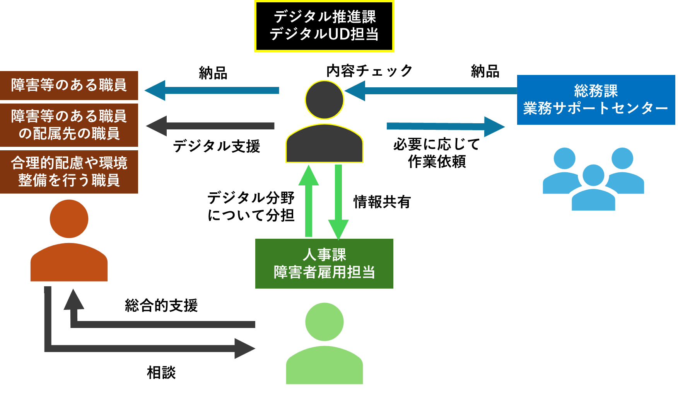
障害等に関する相談は、人事課障害者雇用担当（以下、「障害者雇用担当」という。）が設置する相談窓口で対応しています。
寄せられた相談内容のうち、デジタルに関連する事柄について、デジタル推進課デジタル・ユニバーサルデザイン担当（以下、「デジタルUD担当」という。）と連携し、対応に当たります。相談主体は、障害等のある職員本人に加え、配属先の職員や、障害等のある職員に対し合理的配慮・環境整備を行う職員も含みます。
また、相談支援にあたり、資料の電子データ化や字幕の付与等、時間や人手を要する作業が必要な場合、デジタルUD担当が総務課業務サポートセンターに対応可能か協議した上で作業を依頼し、作業結果を確認の上、依頼元に納品します。
デジタル技術を活用した支援の効果を高めるには、その職員が置かれている状況の総合的な把握が欠かせません。そのため、デジタルに関する困りごとや不安がある場合も、まずは障害者雇用担当へ相談しましょう。

支援機器等の導入・運用
障害等のある職員が業務を遂行する上で必要とするデジタル環境の整備については、配付パソコンの調達担当である情報システム課が、配付パソコンの環境整備や、支援技術を有する機器・ソフトウェア、サービス等（以下、「支援機器等」という。）の導入を行っています。本項では、情報システム課による具体的な対応手順と、対応外の支援機器等の導入に関する相談フローを記載しています。

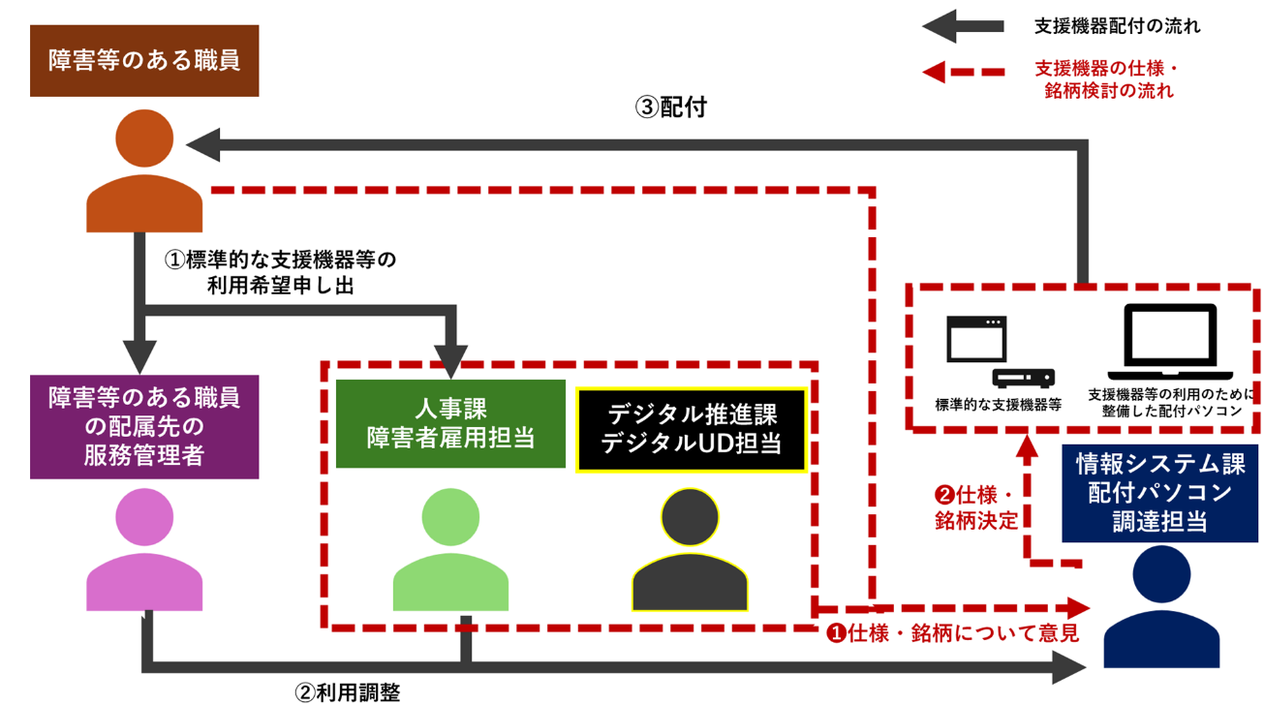

障害等のある職員が利用する配付パソコンの環境整備
障害等のある職員が配付パソコンや支援機器等を利用するにあたり、配付パソコン調達における標準仕様では支障がある場合、障害等のある職員向けの環境を整備しています。
必要な環境については配付パソコン調達時に調査し、標準仕様の配付パソコンと同時に利用開始できることを基本としています。また、問い合わせ窓口を通じて技術的なサポートを受けることができます。

標準的な支援機器等の貸与
障害等のある職員が業務を遂行する上での標準的な支援機器等については、配付パソコンに付随する形で調達し、業務上の必要及び希望に応じて貸与しています。
支援機器等は、配付パソコンの配付と同時に利用開始できることを基本とし、問い合わせ窓口を通じて技術的なサポートを受けられるようにしています。
調達する支援機器等の仕様・銘柄については、配付パソコンの調達担当が、障害等のある職員から広く意見を聴取し、障害者雇用担当及びデジタルUD担当の意見を聞いた上で決定します。
機器のファームウェアやソフトウェアの脆弱性対応のためのアップデートは速やかに行います。このほか、機能面のアップデートについても、利用者の希望に応じて適宜対応します。
標準的な支援機器等の利用希望については、職員の採用時に確認するほか、在職中に障害や病気、心身の状況の変化等により必要となった場合も、所属の服務管理者や障害者雇用担当に合理的配慮シートやその他形式で随時申出可能です。申出を受けた担当者は、情報システム課に対し、機器利用について調整を行います。

上記以外の支援機器等
上記以外の支援機器等については、障害等のある職員の配属先の所属で調達を含め検討を行います。その際、障害者雇用担当を通じて、デジタルUD担当に相談が可能です。
デジタルUD担当は、最新の支援機器等の情報や、各所属で導入された支援機器等の把握に努めます。

障害等のある職員の配属・異動時の対応
支援機器等の利用に当たっては、設置に必要なスペースや機器の接続・設定等、事前調整が必要な場合があります。障害等のある職員が配属又は異動する場合は、配属先において支援機器等を円滑に利用できるよう、必要に応じて準備を行います。
障害等のある職員が新規に採用され配属される場合は、障害者雇用担当による事前面談により必要な支援機器等及び環境について確認し、配属先の服務管理者と調整の上、受入体制を整えます。異動時は、所属の服務管理者が、本人の意向を確認した上で、支援機器等の利用状況や必要な環境について、異動先の服務管理者に引き継ぎます。
配属・異動時における支援機器等の調整に当たっては、障害者雇用担当を通じてデジタルUD担当に相談が可能です。

本ガイドラインの見直しや資料の充実について
本ガイドラインは、職員の意見や実務での活用状況を踏まえながら、継続的に見直しを行い、内容の充実を図っていきます。
また、ガイドライン本文に加え、具体的な事例や活用方法、ツールの使い方等についても、必要に応じて資料として整理し、職員が実務で参照しやすい形で提供していく予定です。

参考文献
- 第２期千葉県障害のある職員のための活躍推進プラン（千葉県総務部人事課）
- 千葉県障害のある人に対する情報保障のためのガイドライン（千葉県健康福祉部障害者福祉推進課）
- 障害者基本計画（内閣府）
- WCAG2.2解説書（ウェブアクセシビリティ基盤委員会）

千葉県職員のためのデジタル・ユニバーサルデザインに向けたガイドライン
令和８年９月１日 第１版 発行
[発行]
千葉県総務部デジタル改革推進局デジタル推進課
digi-support@mz.pref.chiba.lg.jp
千葉県総務部人事課
jinji004@mz.pref.chiba.lg.jp

